Extracto de partes del manual de Trabajos Prácticos sugeridos para el equipo REF 31
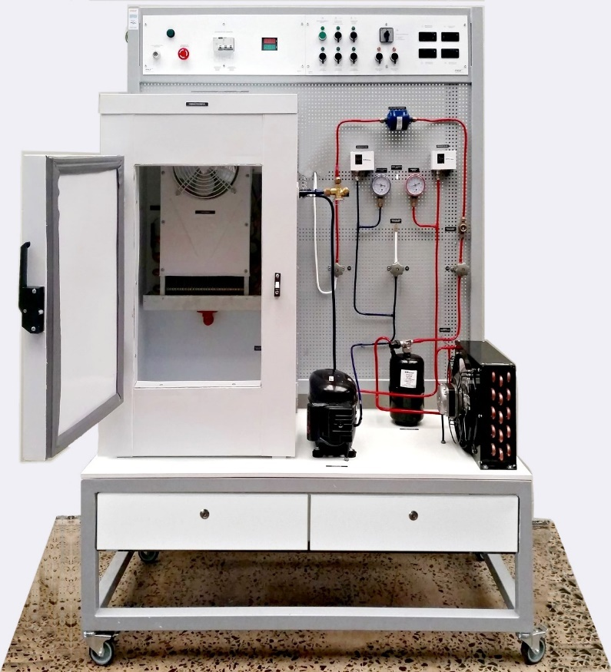

…

TP Nº2. Identificación de componentes en el Tablero Didáctico
El objetivo del presente trabajo práctico es identificar en el equipo a los distintos componentes que lo conforman. Sugerimos ejecutar estos pasos:
- Ubicar los cuatro componentes básicos:
- Motor compresor
- Válvula de expansión
- Unidad condensadora
- Unidad evaporadora
2) Colocar los cartelitos imantados que se proveen y colocarlos junto a cada uno de los componentes del equipo
3) Identificar el recorrido de las cañerías del circuito de baja presión y baja temperatura indicado con color azul.
4) Comparar este recorrido con el esquema del ciclo general de refrigeración del sector baja presión y baja temperatura.

5) Identificar el recorrido de las cañerías del circuito de alta presión y alta temperatura indicado con color rojo.
6) Comparar este recorrido con el esquema del ciclo general de refrigeración del sector alta presión y alta temperatura.

…

TP Nº5. Modo de Operación Manual. Obtención de la mínima temperatura estática (sin FAN)
El modo de operación manual trabaja sin considerar los elementos de control automático que posee el panel (los presostatos de baja y alta presión).
La obtención de la mínima temperatura estática (sin “FAN” o Forzador del evaporador) se realizará en principio con los controles posicionados de manera similar al trabajo práctico anterior con la excepción del interruptor S2 que en este caso no se habilitará.
Posicionar en el Panel el siguiente estado de controles:
Id | Tipo | Comando | Estado
--- | Interruptor | Principal | Cerrado
S1 | Interruptor | Motor compresor | Cerrado
S2 | Interruptor | Forzador del evaporador | Abierto
S3 | Interruptor | Forzador del condensador | Cerrado
S4 | Pulsador | Descongelamiento manual | Abierto
S5 | Interruptor | Resistencias calefactoras | Abierto
S6 | Interruptor | Iluminación interna de cámara | Cerrado
S7 | Interruptor | Presóstato de baja | Abierto
S8 | Interruptor | Presóstato de alta | Abierto
S9 | Llave selectora | Modo de operación | Cerrado
S20 | Interruptor | Conmutador de sondas | Cerrado
S30 | Interruptor | Conmutador de cargas | Cerrado
Completar la siguiente tabla indicadora del comportamiento automático con compresor detenido y en marcha:
Variable | Símbolo | Instrumento | Unid. | Valores a los
Tiempo | t | reloj | S | 0 m | 3 m | 5 m | 10 m | 15 m | 20 m | 25 m | 30 m
Presión de alta | Pa | Manómetro Ma | PSI
Presión de baja | Pb | Manómetro Mb | PSI
Temperatura lado baja presión | Ta | Termómetro Ta | ºC
Temperatura lado alta presión | Tb | Termómetro Tb | ºC
Temperatura ambiente de la cámara | T | Termómetro del controlador de refrigeración | ºC
Corriente Eléctrica | I | Amperímetro | A
NOTA: La presión se expresa como fuerza sobre superficie aplicada:
- En Castellano: libra sobre pulgada al cuadrado: libra/pulg² ó libra pulg⁻²
- En inglés: pounds per square inch: PSI
En la presión de baja indicar con signo (-) si esta trabajando en vacío (vacuómetro), o con signo (+) con presión (manómetro).
Prestar especial atención a lo que ocurre con la Temperatura de Baja (Tb) y a la Presión de Baja (Pb) en el indicador del controlador electrónico y en el manovacuómetro correspondientes a cada variable medida.
Cabe acotar que el controlador electrónico de refrigeración sensa en este caso la temperatura en ºC del interior de la cámara, denominada temperatura de ambiente de cámara.
Con los valores obtenidos realizar según corresponda el gráfico de las siguientes curvas:
- Temperatura de baja en función del tiempo
- Presión de baja en función del tiempo
- Temperatura de alta en función del tiempo
- Presión de alta en función del tiempo

Temperatura de baja en función del tiempo (gráfico cartesiano Tb vs t)

Presión de baja en función del tiempo (gráfico cartesiano Pb vs t)

Temperatura de ambiente de cámara en función del tiempo (gráfico cartesiano T vs t)

Presión de alta en función del tiempo (gráfico cartesiano Pa vs t)

…

TPNº8. Modo de Operación Manual con control por Presostatos. Presostato de Alta
El modo de operación manual trabaja con los elementos de control automático que posee el panel que son los presostatos.
En este caso se habilitará el presostato de alta presión a fin de analizar el funcionamiento del mismo como mecanismo de control y seguridad que permite limitar la presión en el circuito de alta.
El presostato del tablero didáctico viene ajustado en laboratorio, a fin de funcionar de la siguiente
manera:
- Corte del motocompresor en +300 lib.pulg -²
- Arranque del motocompresor en +250 lib.pulg -²
Nota: los valores de ajuste son aproximados y puede variar en cada equipo. Se recomienda no modificar estas escalas de regulación de presión.
El funcionamiento automático con presostato de alta presión y válvula de expansión es una característica de funcionamiento en sistemas de refrigeración comercial, frigorífica y aires acondicionados de gran porte.
El objetivo de la práctica reside en la verificación del accionamiento y el apagado automático del motocompresor del equipo, en relación con el presostato de alta presión.
- Posicionar en el Panel el siguiente estado de válvulas y controles:
Id | Tipo | Comando | Estado
--- | Interruptor | Principal | Cerrado
S1 | Interruptor | Motor compresor | Cerrado
S2 | Interruptor | Forzador del evaporador | Cerrado
S3 | Interruptor | Forzador del condensador | Cerrado
S4 | Pulsador | Descongelamiento manual | Abierto
S5 | Interruptor | Resistencias calefactoras | Cerrado
S6 | Interruptor | Iluminación interna de cámara | Cerrado
S7 | Interruptor | Presóstato de baja | Abierto
S8 | Interruptor | Presóstato de alta | Cerrado
S9 | Llave selectora | Modo de operación | Cerrado
S20 | Interruptor | Conmutador de sondas | Cerrado
S30 | Interruptor | Conmutador de cargas | Cerrado

- Con las características anteriores, dejar en funcionamiento el equipo durante 10 minutos hasta llegar a estabilizar el funcionamiento.
- La experiencia consiste en variar manualmente la presión de alta, aumentado y disminuyendo su valor, de forma de verificar el corte y el arranque del compresor por acción del presostato de alta.
- Para bajar la presión de alta, encender el forzador del condensador S3
Al encender el ventilador forzador del condensador con S3 , la temperatura desciende por efecto del ventilador sobre la serpentina , bajando por consiguiente también la presión de alta
- Para subir la presión de alta, apagar el ventilador del condensador con S3.
También se puede obstruir la ventilación colocando un papel o tela cubriendo el condensador (¡¡tener cuidado con las aletas del ventilador!!)
Otra opción para acelerar el aumento de la presión de alta es abrir por un instante la válvula V6 que hace un bypass o puente sobre la válvula de expansión. Al cerrar nuevamente la V6 la presión se eleva.
- Por lo tanto jugar con el interruptor S3 y la válvulas V6 , para determinar en forma práctica los valores de corte y arranque del compresor por acción del presostato de alta:
- Corte del compresor =……………. psi
- Arranque del compresor= …………psi
7) A partir de allí se debe lograr un funcionamiento automático por corte y arranque del compresor por presostato de alta.

